Hari Senin, tanggal 1 Agustus, 2022
Matari Pelajaran Agama Islam untuk kelas 4
Oleh guru PAI : Drs. Tasdik
- MEMBIASAKAN MEMBACA “BISMILLAAHIROHMAANIR ROHIIM”
DALAM PERBUATAN YANG BAIK
- Ketika mau makan dan minum,
- Ketika mau berangkat ke sekolah,
- Ketika mau naik kendaraan motor atau mobil
- Ketika mau belajar,
- Ketika mau tidur
- Ketika mau berolah raga
- Ketika mau berwudhu
- Ketika mau menolong orang
- Ketika mau menyebrang jalan
- Ketika mau naik pohon,
dan sebagainya

- Menuliskan lafazh “Bismillaahir-rohmaanir-rohiim” dengan Arab, Latin dan artinya

Lafazh Arab | بِسْمِ اللَّهِ الرَّحْمَنِ الرَّحِيْم
Tulisan Latin | Bismillaahir-rohmaanir-rohiim
Artinya | Dengan menyebut nama Alloh Yang Maha Pengasih lagi Maha Penyayang
 |  | 
Ketika mau makan |  | Ketika mau minum
 | 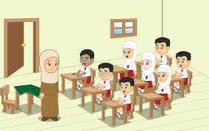 | 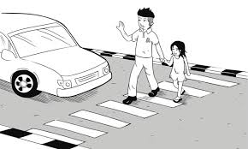
Ketika mau berkendaraan | Ketika mau belajar | Ketika mau menyeberang
 |  | 
Ketika mau berwudhu | Ketika mau tidur | Ketika mau mencuci piring
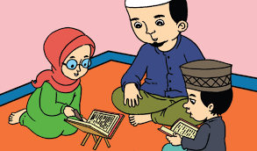 |  | 
Ketika mau belajar ngaji | Ketika mau berolah raga | Ketika mau memanjat pohon

- Beberapa contoh gambar perbuatan yang harus dimulai dengan ucapan bismillah

